Source : foot- national.com
Toavina Rambeloson (Tourcoing-CFA2 C) : « On ne m’a pas laissé ma chance, cela ne m’a rendu que plus fort »
Toavina Rambeloson (Tourcoing-CFA2 C) : « On ne m’a pas laissé ma chance, cela ne m’a rendu que plus fort »
mercredi 25 janvier 2017 - Julien Guibet
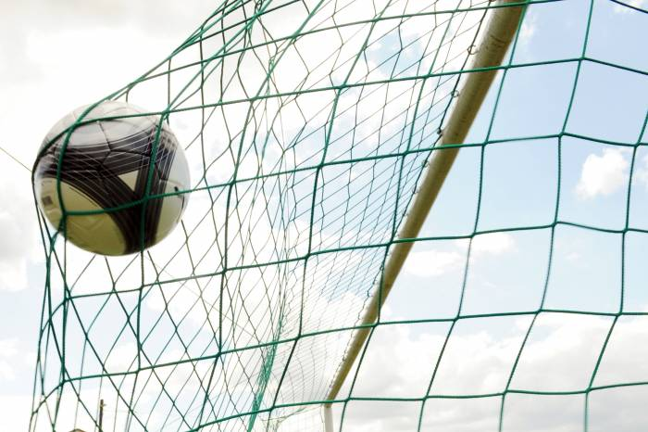
Arrivé cet été à Tourcoing, Toavina Rambeloson réalise une première partie de saison convaincante. Le défenseur malgache n’est d’ailleurs pas étranger au bon classement du club nordiste, actuel 2ème du groupe C de CFA2. Entretien.

Tu découvres le CFA2 cette saison à 24 ans avec succès et déjà quatre talents Foot National ?
Oui après avoir passé un an dans le championnat FSGT (NDLR : Fédération Sportive et Gymnique du Travail) avec l'AS Malgache, puis une saison avec la réserve du Red Star en DSR, j'ai voulu passer un nouveau palier en jouant en CFA2. Tourcoing est un club familial avec des joueurs revanchards. Aucun autre club de CFA2 ne m'a tendu la main en Île-de-France et même le Red Star ne m'a pas laissé une chance en équipe première. C'est Sylvain Razafinirina, coordinateur en Europe et en Afrique du Nord, qui m’a permis de rejoindre l’USTFC. Ce parcours ne m’a rendu que plus fort mentalement. Aujourd’hui, j’enchaîne les bonnes performances grâce à la confiance du coach et à l'ensemble du club où je me sens bien. Je suis rentré par la petite porte et je fais tout pour prendre du plaisir sur le terrain. En n’ayant encaissé que 5 buts en 12 titularisations en championnat, tout va pour le mieux actuellement. D’autant plus que nous étions premiers à la trêve.
Tu es malgache, comment es-tu arrivé en France ?
Je suis arrivé en France grâce aux études puisque à Madagascar ce n'est pas évident pour les jeunes d’en faire et de trouver un emploi. Avant de venir ici, j'étais donc en Chine qui offre une bourse aux étudiants malgaches. J'ai poursuivi mes études à Montpellier, puis à Paris, tout en gardant dans un coin de ma tête le rêve de faire du football à un bon niveau. J'espère donc que la CFA2 me servira de tremplin pour aller plus haut. Mon rêve est de jouer un match officiel avec l'équipe nationale de Madagascar. J'ai déjà eu l’occasion de disputer un match amical sous le maillot des «Bareas » contre Créteil au poste de latéral droit.
Justement, quel est ton profil ?
J’ai un profil défensif assez polyvalent. Je peux jouer en tant que défenseur central, latéral droit ou gauche et même milieu défensif. Je suis technique, je privilégie le jeu simple et j’aime les duels aériens. Mes principales qualités restent la passe, l'anticipation, la vitesse et l'agressivité dans le bon sens du terme.
Quelles sont tes envies pour l'avenir sachant que des clubs belges et français te suivent ?
Pour l'avenir, j’espère jouer en National au minimum pour passer un nouveau tremplin. La Belgique m’intéresse aussi tout comme les autres pays étrangers. Mais pour cette saison, je me concentre sur Tourcoing puisque nous pouvons prétendre à une montée en CFA.

